江西华恒工程检测有限公司
职业卫生项目信息公开卡
项目/报告编号:HH25JC06
报告完成时间：2025年05月06日
网站公开时间：2025年05月10日
用人单位名称 | 瑞展动能（九江）有限公司
用人单位地址 | 江西省九江市柴桑区港经济开发区春江路13号
联系人 | 杨飞 13340027153
报告名称 | 瑞展动能（九江）有限公司职业病危害因素定期检测
项目组人员 | 熊伟、黄永乐、练月云、陈雅蓉、胡刚艳
现场调查人员 | 黄永乐、练月云 | 采样/检测人员 | 黄永乐、练月云
现场调查时间 | 2025年4月10日 | 采样/检测时间 | 2025年4月15日
调查陪同人 | 杨飞 | 采样陪同人 | 杨飞
现场调查影像资料 |  | 现场采样、现场检测的影像资料
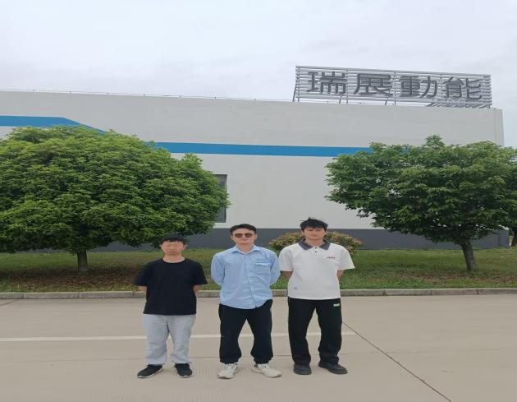 |  | 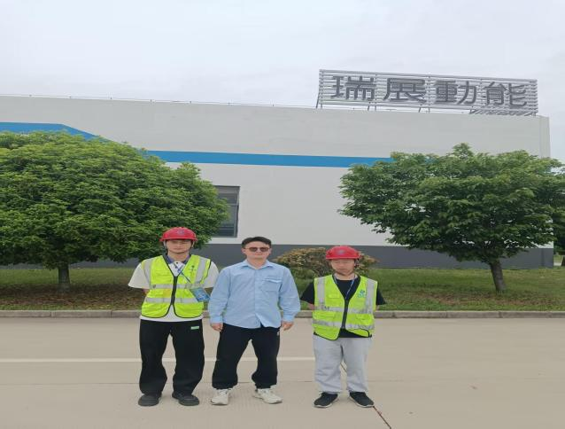
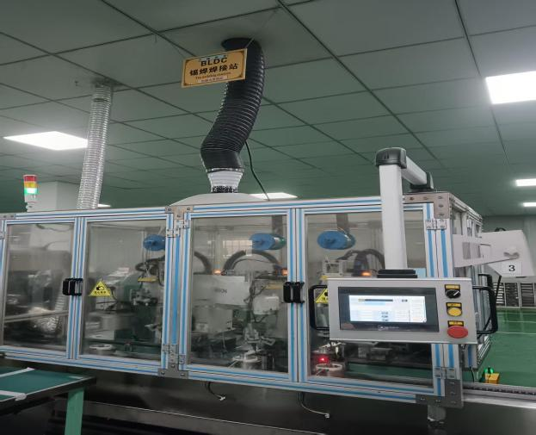 |  | 